附件4
足球专项测试方法与评分标准
一、测试指标
60米跑、定位球踢准、比赛
二、测试方法与评定方法
（一）60米跑（25%）
1．手动计时，每位考生需三块秒表计时，按田径竞赛规则进行；
2．电动计时，按田径竞赛规则进行；
3．考生一律着胶鞋跑；
4．每位考生测一次。
5．评定按成绩快慢排序。
（二）定位球踢准（25%）
1．考生将放在踢球弧上的10个球（左右脚各5个）踢向地靶；
2．直接落入1圆，得3分；直接落入2圆，得2分；直接落入3圆，得1分；
3．每位考生测一次，以得分多少排序。
定位球踢准场地示意图：
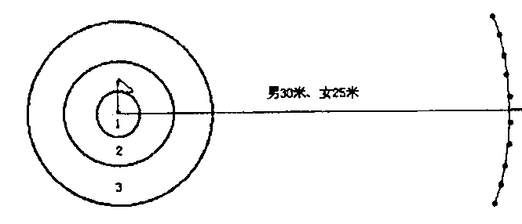

(守门员手掷球)
1．守门员将脚踢改为手掷球。将放在踢球弧上的10个球掷向地靶，允许助跑，但不能过线，否则，不计成绩；
2．同定位球踢准（二）2；
3．同定位球踢准（二）3；
4．场地在定位球踢准场地上延长3米。
（三）场地比赛（50%）
1．每队11人，按足球比赛的规则进行场地比赛；
2．由5名考评员根据评分细则进行独立打分，去掉一个最高分和一个最低分，然后取其平均值为最后得分。评定时，按得分高低排序。
3．比赛时间为30分钟。
4．评分等级与标准
优秀（9—10分）：个人技术熟练，运用合理，传球准确，传球稳，选位好，配合意识强，传切与跑位（守门员出击）时机掌握好，攻防积极，抢断技术准确，反击速度快，射门果断及时，有较强的组织能力和战术意识。守门员反应敏捷，应变能力强。
良好（7.5—8.9分）：能较好的完成上述要求。
及格（6—7.4分）：基本能完成上述要求。
不及格（5.9分以下）：未能完成上述各项要求。
（四）守门员比赛（50%）
技术测评内容：接球技术、扑接球、鱼跃扑接球技术。
守门员评分等级与标准：
优秀（9—10分）：个人技术运用合理、战术意识强，扑、接球稳定、选位正确，出击时机掌握好，反应敏捷，应变能力强。
良好（7.5—8.9分）：能较好的完成上述要求。
及格（6—7.4分）：基本能完成上述要求。
不及格（5.9分以下）：未能完成上述各项要求。

